2DA GUIA DE ACTIVIDADES PEDAGÓGICAS
Tema: CICLO OPERATIVO DE LAS EMPRESAS
En las empresas un tema más importante es el ciclo operativo de la misma. Incluso en las empresas más pequeñas o con un menor desarrollo gerencial, es el aspecto más importante de toda la estructura organizativa.
Lo más relevante para toda empresa es el ciclo operativo y financiero, el cual siempre está inmerso en la estructura organizacional. En líneas generales, se trata de la esencia del negocio y es un elemento clave que también puede conducir al éxito de las organizaciones.
Función del Ciclo Operativo:
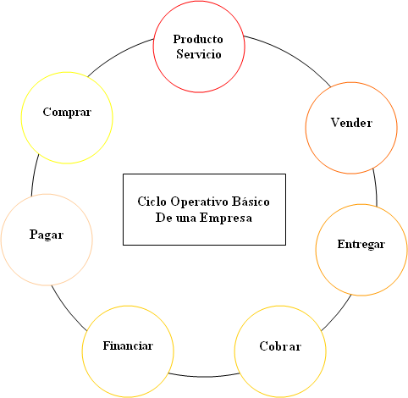

EL ciclo operativo cumple una función vital de la empresa: la de generar ingresos y egresos en el tiempo. Es decir, las funciones básicas del ciclo operativo son:

- Comprar bienes o materias primas en el caso de las fábricas
- Vender bienes

Pero entre comprar y vender se dan unas cuantas estaciones medias, entre las más generales:

- Producir, si es que se tiene una fábrica y se compran materias primas
- Pagar
- Comercializar o vender
- Entregar
- Cobrar
- Financiar

En definitiva, la estructura final nos queda:

- Comprar
- Producir
- Comercializar
- Entregar
- Cobrar
- Financiar
- Pagar y luego volver a comprar

Parece sencillo ¿no? Pero la realidad es que no se mantiene este orden por lo que de un listado organizado se pasa a una rueda, donde a veces no se respetan ciertos órdenes. Por ejemplo, se puede vender un producto, pero no cobrarlo, al financiarlo debemos buscar alternativas de crédito para poder seguir comprando y fabricando el producto en cuestión.
Una vez que se concreta el ciclo, es posible determinar si el negocio fluye de manera eficiente. De hecho, los principales indicadores son las cuentas por cobrar y por supuesto, el inventario. En ocasiones, estos datos se cotejan con el ciclo de conversión de efectivo, ya que básicamente se apoya en los mismos elementos.
En el primer balance, lo primordial es analizar si la empresa está haciendo un manejo eficiente del capital operativo. Por consiguiente, se trata de un ciclo que es repetitivo, pues mientras la empresa está en operaciones, las actividades se llevan a cabo una y otra vez.

DURACION DEL CICLO OPERATIVO
Depende del tipo de empresa. Si su ciclo es corto, no necesitará tanto efectivo para sostener las operaciones, razón por la cual puede seguir creciendo y vendiendo regularmente sus

productos o servicios. Por otro lado, si el ciclo es muy largo, se pueden obtener ciertos beneficios, pero probablemente se necesite de un financiamiento aparte si se desea expandir la empresa.
Para los especialistas, el ciclo de operatividad determina en gran medida la eficiencia de una empresa y lo acertado que pueda ser su gestión. Que sea corto, es realmente provechoso porque está vinculado con el efectivo del negocio.
En ocasiones, este suele confundirse con el ciclo operativo neto, el cual también es denominado ciclo de efectivo. Sin embargo, al ser neto, solamente se dedica a determinar cuánto tiempo tarda una empresa en cobrar efectivo por haber vendido todo el inventario. Mientras tanto, el operativo se limita a medir el tiempo que transcurre entre la compra del inventario y el efectivo que se cobra tras haberlo vendido.

CICLO OPERATIVO Y CICLO CONTABLE
Cuando una persona (física o jurídica) toma la decisión de destinar parte de su patrimonio a iniciar una actividad comercial, con fines de lucro, está invirtiendo. Su finalidad es que esa inversión le produzca un beneficio, es decir, sea rentable.
Cuando la persona hace su aporte a una nueva organización que comienza a operar, se dice que se inicia la vida de la organización, y ese aporte es el primer acto de la misma. A partir de ese momento es necesario tomar decisiones, que se denominan "decisiones organizacionales", porque están vinculadas al desarrollo de la organización.
Estas decisiones pueden ser tomadas por los dueños (en organizaciones chicas) o ser delegadas en el o los administradores (en las organizaciones más grandes).
Dentro de las decisiones a adoptas están las llamadas "operativas". La organización irá desarrollando en el transcurso del tiempo diversas operaciones. En las empresas comerciales o de servicios esas operaciones típicas son:
COMPRAR - VENDER - COBRAR - PAGAR
y en las empresas manufactureras son:
COMPRAR - FABRICAR - VENDER - COBRAR - PAGAR
Al período en que se cumplen estas operaciones se lo llama CICLO OPERATIVO.
Decíamos que el inicio de una organización o empresa es el momento en que el dueño o los dueños realizan el primer aporte de capital. Con el aporte de capital comienza el CICLO CONTABLE hasta la fecha de cierre, a los 12 meses. A éste período de 12 meses se lo llama EJERCICIO ECONÓMICO.

Ejemplo: supongamos que este ejercicio transcurre desde el 1ro. de enero de un año hasta el 31 de diciembre del mismo año. Ese período será el primer ejercicio económico. El 1ro. de enero del año siguiente comenzará el segundo ejercicio económico hasta el 31 de diciembre de ese año, y así sucesivamente. Pero no es necesario que el ejercicio deba extenderse desde el 1ro. de enero hasta el 31 de diciembre, puede ser entre cualquier otra fecha.
OPERACIONES

Son todas las transacciones que realiza la empresa con motivo de sus negocios.
Podemos distinguir entre:

  - Operaciones Ordinarias: son las habituales, por ejemplo: comprar, vender, cobrar, pagar.
  - Operaciones Extraordinarias: son las no habituales, es decir, las que se realizan de vez en cuando. Por ejemplo comprar un edificio, vender una maquinaria, etc.

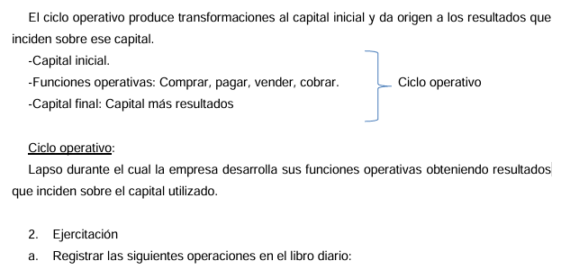
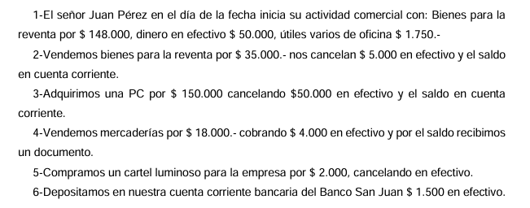
ACTIVIDADES

A- De las alternativa planteadas, tachar lo que no corresponda

    - El ciclo operativo / ciclo financiero, es una función vital de las empresas, que genera ingresos y egresos en el tiempo.
    - Es importante analizar si la empresa esta haciendo un manejo deficiente / eficiente del capital operativo.
    - El ciclo operativo no es repetitivo / es repetitivo ya que en las empresas, las actividades se llevan a cabo una y otra vez.
    - Si el ciclo operativo es largo / corto, la empresa no requiere de mucho efectivo para sostener las operaciones.
    - Las decisiones organizacionales están vinculadas / no vinculada, al desarrollo de la organización.
    - En las empresas comerciales, las operaciones típicas son: comprar / fabricar / vender / cobrar / pagar

B- Resolver el siguiente crucigrama ( tener presente temas desarrollados en la guía N° 1 )

- C
- I
- C
- L
- O

- O
- P
- E
- R
- A
- T
- I
- V
- O

1_ Es una disciplina técnica integrante del sistema de información de la empresa. 2_ El sistema de información contable genera…………….
3_ Actividad que consiste en adquirir mercaderías o materias primas. 4_ Tipos de ciclo operativo que necesita de mayor financiamiento.
5_ Operación que consiste en obtener dinero, de clientes o deudores. 6_ Con el aporte de capital comienza el ciclo…………………….

7_Actividad que consiste en cancelar total o parcialmente compras realizadas por la empresa. 8_ Corresponde al periodo de tiempo de 12 meses de un ejercicio……………………………… 9_ Actividad principal de cualquier empresa, para poder obtener fines de lucro.
10_ Consiste en transformar a materia prima en productos terminados.
11_ Cuando una persona o empresa, invierte en una actividad comercial, destina a la misma parte de su …………………………………..
12_ Las empresas siempre necesitan generar …………………………….. 13_El ciclo operativo cumple una función …………………………
14_Es un tipo de operación habitual de toda empresa como, por ejemplo: comprar y vender.

